Министерство образования и науки РФ

Федеральное государственное автономное

образовательное учреждение высшего образования

«Национальный исследовательский университет ИТМО»

**факультет программной инженерии и компьютерной техники**

**Курсовая работа**

**“Синтез комбинационных схем”**

по дисциплине

‘Дискретная математика’

Вариант №111

*(X1X2 +X3X4X5) = 1,5,6,7,8*

*(X3X4X5)=6*

*Выполнила:*

Студентка группы P3118

Дусаева Элина

Эдуардовна

*Преподаватель:*

Поляков Владимир Иванович



Санкт-Петербург, 2022

**Ход работы:**

1. **Составление таблицы истинности**

Построить комбинационные схемы в различных базисах, реализующие не полностью определенную булеву функцию: f(Х) = f (x1, x2, x3, x4, x5 ), которая принимает значение 1 при условии: *(X1X2 +X3X4X5) = 1,5,6,7,8* и неопределенное значение на наборах, для которых: *(X3X4X5)=6*

|  |  |  |  |  |  |  |  |
| --- | --- | --- | --- | --- | --- | --- | --- |
| N | X1 X2 X3 X4 X5 | *X1X2* | (*X1X2*)10 | *X3X4X5* | (*X3X4X5*)10 | + | f |
| 0 | 0 0 0 0 0 | 0 0 | 0 | 0 0 0 | 0 | 0 | 0 |
| 1 | 0 0 0 0 1 | 0 0 | 0 | 0 0 1 | 1 | 1 | 1 |
| 2 | 0 0 0 1 0 | 0 0 | 0 | 0 1 0 | 2 | 2 | 0 |
| 3 | 0 0 0 1 1 | 0 0 | 0 | 0 1 1 | 3 | 3 | 0 |
| 4 | 0 0 1 0 0 | 0 0 | 0 | 1 0 0 | 4 | 4 | 0 |
| 5 | 0 0 1 0 1 | 0 0 | 0 | 1 0 1 | 5 | 5 | 1 |
| 6 | 0 0 1 1 0 | 0 0 | 0 | 1 1 0 | 6 | 6 | d |
| 7 | 0 0 1 1 1 | 0 0 | 0 | 1 1 1 | 7 | 7 | 1 |
| 8 | 0 1 0 0 0 | 0 1 | 1 | 0 0 0 | 0 | 1 | 1 |
| 9 | 0 1 0 0 1 | 0 1 | 1 | 0 0 1 | 1 | 2 | 0 |
| 10 | 0 1 0 1 0 | 0 1 | 1 | 0 1 0 | 2 | 3 | 0 |
| 11 | 0 1 0 1 1 | 0 1 | 1 | 0 1 1 | 3 | 4 | 0 |
| 12 | 0 1 1 0 0 | 0 1 | 1 | 1 0 0 | 4 | 5 | 1 |
| 13 | 0 1 1 0 1 | 0 1 | 1 | 1 0 1 | 5 | 6 | 1 |
| 14 | 0 1 1 1 0 | 0 1 | 1 | 1 1 0 | 6 | 7 | d |
| 15 | 0 1 1 1 1 | 0 1 | 1 | 1 1 1 | 7 | 8 | 1 |
| 16 | 1 0 0 0 0 | 1 0 | 2 | 0 0 0 | 0 | 2 | 0 |
| 17 | 1 0 0 0 1 | 1 0 | 2 | 0 0 1 | 1 | 3 | 0 |
| 18 | 1 0 0 1 0 | 1 0 | 2 | 0 1 0 | 2 | 4 | 0 |
| 19 | 1 0 0 1 1 | 1 0 | 2 | 0 1 1 | 3 | 5 | 1 |
| 20 | 1 0 1 0 0 | 1 0 | 2 | 1 0 0 | 4 | 6 | 1 |
| 21 | 1 0 1 0 1 | 1 0 | 2 | 1 0 1 | 5 | 7 | 1 |
| 22 | 1 0 1 1 0 | 1 0 | 2 | 1 1 0 | 6 | 8 | d |
| 23 | 1 0 1 1 1 | 1 0 | 2 | 1 1 1 | 7 | 9 | 0 |
| 24 | 1 1 0 0 0 | 1 1 | 3 | 0 0 0 | 0 | 3 | 0 |
| 25 | 1 1 0 0 1 | 1 1 | 3 | 0 0 1 | 1 | 4 | 0 |
| 26 | 1 1 0 1 0 | 1 1 | 3 | 0 1 0 | 2 | 5 | 1 |
| 27 | 1 1 0 1 1 | 1 1 | 3 | 0 1 1 | 3 | 6 | 1 |
| 28 | 1 1 1 0 0 | 1 1 | 3 | 1 0 0 | 4 | 7 | 1 |
| 29 | 1 1 1 0 1 | 1 1 | 3 | 1 0 1 | 5 | 8 | 1 |
| 30 | 1 1 1 1 0 | 1 1 | 3 | 1 1 0 | 6 | 9 | d |
| 31 | 1 1 1 1 1 | 1 1 | 3 | 1 1 1 | 7 | 10 | 0 |

1. **Представление булевой функции в аналитическом виде**

_ _ _ _ _ _ _ _ _ _ _ _ _

КДНФ: f = x1 x2 x3 x4 x5 \/ x1 x2 x3 x4 x5\/x1 x2 x3 x4 x5 \/ x1 x2 x3 x4 x5 \/

_ _ _ _ _ _ _ _ _ _ _

x1 x2 x3 x4 x5 \/ x1 x2 x3 x4 x5 \/ x1 x2 x3 x4 x5 \/ x1 x2 x3 x4 x5 \/ x1 x2 x3 x4 x5 \/

_ _ _ _ _ _ _ _

x1 x2 x3 x4 x5 \/ x1 x2 x3 x4 x5 \/ x1 x2 x3 x4 x5 \/ x1 x2 x3 x4 x5 \/ x1 x2 x3 x4 x5

_

ККНФ: f = (x1 \/ x2 \/ x3 \/ x4 \/ x5) (x1 \/ x2 \/ x3 \/ x4 \/ x5)

_ _ _ _ _

(x1 \/ x2 \/ x3 \/ x4 \/ x5) (x1 \/ x2 \/ x3 \/ x4 \/ x5) (x1 \/ x2 \/ x3 \/ x4 \/ x5)

_ _ _ _ _ _

(x1 \/ x2 \/ x3 \/ x4 \/ x5) (x1 \/ x2 \/ x3 \/ x4 \/ x5) (x1 \/ x2 \/ x3 \/ x4 \/ x5)

_ _ _ _ _ _ _ _

(x1 \/ x2 \/ x3 \/ x4 \/ x5) (x1 \/ x2 \/ x3 \/ x4 \/ x5) (x1 \/ x2 \/ x3 \/ x4 \/ x5)

_ _ _ _ _ _ _ _ _ _

(x1 \/ x2 \/ x3 \/ x4 \/ x5) (x1 \/ x2 \/ x3 \/ x4 \/ x5) (x1 \/ x2 \/ x3 \/ x4 \/ x5)

1. **Минимизация булевой функции методом Квайна – Мак-Класки:**

|  |  |  |  |
| --- | --- | --- | --- |
| **K0 (f) ∪ N(f)** | **K1 (f)** | **K2 (f)** | **Z(f)** |
| 1. 00001 ν  2. 01000 ν | 1. **00X01** 1-3  2. **01Х00**  2-5 |  | 0Х1X1  XХ101  0Х11Х  ХХ110  011ХХ  Х110Х  Х11Х0  1Х10Х  1Х1Х0  00Х01  01Х00  1Х011  1101Х |
| 3. 00101 ν  4. 00110 ν  5. 01100 ν  6. 10100 ν | 3. 001X1 ν 3-7  4. 0Х101 ν 3-8  5. Х0101 ν 3-11  6. 0011X ν 4-7  7. 0Х110 ν 4-9  8. Х0110 ν 4-12  9. 0110Х ν 5-8  10. 011Х0 ν 5-9  11. Х1100 ν 5-14  12. 1010Х ν 6-11  13. 101Х0 ν 6-12  14. 1Х100 ν 6-14 | 1. 0Х1X1 ν 3-16 4-15  2. XХ101 ν 4-21 5-17  3. 0Х11Х ν 7-15 6-18  4. ХХ110 ν 7-22 8-19  5. 011ХХ ν 9-18 10-16  6. Х110Х ν 9-25 11-17  7. Х11Х0 ν 10-26 11-19  8. 1Х10Х ν 12-25 14-21  9. 1Х1Х0 ν 13-26 14-22  K3(f)= ∅ |
| 7. 00111 ν  8. 01101 ν  9. 01110 ν  10. 10011ν  11. 10101 ν  12. 10110 ν  13. 11010 ν  14. 11100 ν | 15. 0Х111 ν 7-16  16. 011Х1 ν 8-16  17. Х1101 ν 8-17  18. 0111Х ν 9-16  19. Х1110 ν 9-18  20. **1Х011** 10-16  21. 1Х101 ν 11-17  22. 1Х110 ν 12-18  23. **1101Х** 13-16  24. 11Х10 ν 13-18  25. 1110Х ν 14-17  26. 111Х0 ν 14-18 |
| 15. 01111 ν  16. 11011 ν  17. 11101 ν  18. 11110 ν |  |

**Составление импликантной таблицы**: Импликантная таблица содержит 12 строк и 14 столбцов

|  |  |  |  |  |  |  |  |  |  |  |  |  |  |  |
| --- | --- | --- | --- | --- | --- | --- | --- | --- | --- | --- | --- | --- | --- | --- |
| Простые импликанты (максимальные кубы) | 0 -кубы | | | | | | | | | | | | | |
| 0  0  0  0  1 | 0  0  1  0  1 | 0  0  1  1  1 | 0  1  0  0  0 | 0  1  1  0  0 | 0  1  1  0  1 | 0  1  1  1  1 | 1  0  0  1  1 | 1  0  1  0  0 | 1  0  1  0  1 | 1  1  0  1  0 | 1  1  0  1  1 | 1  1  1  0  0 | 1  1  1  0  1 |
| 1 | 2 | 3 | 4 | 5 | 6 | 7 | 8 | 9 | 10 | 11 | 12 | 13 | 14 |
| 1 0X1X1 |  | * | * |  |  | * | * |  |  |  |  |  |  |  |
| 2 XX101 |  | * |  |  |  | * |  |  |  | * |  |  |  | * |
| 3 0Х11Х |  |  | * |  |  |  | * |  |  |  |  |  |  |  |
| 4 XX110 |  |  |  |  |  |  |  |  |  |  |  |  |  |  |
| 5 011ХX |  |  |  |  | * | * | * |  |  |  |  |  | * |  |
| 6 Х110Х |  |  |  |  | * | * |  |  |  |  |  |  | * | * |
| 7 X11Х0 |  |  |  |  | * |  |  |  |  |  |  |  | * |  |
| 8 1X10Х |  |  |  |  |  |  |  |  | * | * |  |  | * | * |
| 9 1X1Х0 |  |  |  |  |  |  |  |  | * |  |  |  |  |  |
| 10 00Х01 |  | * |  |  |  |  |  |  |  |  |  |  |  |  |
| 11 01X00 |  |  |  |  | * |  |  |  |  |  |  |  |  |  |
| 12 1Х011 |  |  |  |  |  |  |  |  |  |  |  | * |  |  |
| 13 1101X |  |  |  |  |  |  |  |  |  |  |  | * |  |  |

Импликанты 10, 12 и 13 – существенные, так как они покрывают вершины 1, 4, 8 и 11 соответственно, не покрытые другими импликантами. Вычеркнем из таблицы строки, соответствующие этим импликантам, а также столбцы, соответствующие вершинам, покрываемым существенными импликантами. Импликанта 4, не покрывающая ни одной вершины, также вычеркивается из таблицы. Это вершины 1,2,4,8,11,12.

Множество существенных импликант (максимальных кубов) образует ядро покрытия как его обязательную часть:

00X01

T= 1X011

1101Х

Получаем упрощенную импликантную таблицу.

|  |  |  |  |  |  |  |  |  |  |
| --- | --- | --- | --- | --- | --- | --- | --- | --- | --- |
| Простые импликанты (максимальные кубы) | | 0 -кубы | | | | | | | |
| 0  0  1  1  1 | 0  1  1  0  0 | 0  1  1  0  1 | 0  1  1  1  1 | 1  0  1  0  0 | 1  0  1  0  1 | 1  1  1  0  0 | 1  1  1  0  1 |
| a | b | c | d | e | f | g | k |
| 0X1X1 | A | * |  |  | * |  |  |  |  |
| XX101 | B |  |  |  |  |  | * |  | * |
| 0Х11Х | C | * |  |  | * |  |  |  |  |
| 011ХX | D |  | * | * | * |  |  |  |  |
| Х110Х | E |  | * | * |  |  |  | * | * |
| X11Х0 | F |  | * |  |  |  |  | * |  |
| 1X10Х | G |  |  |  |  | * | * | * | * |
| 1X1Х0 | H |  |  |  |  | * |  | * |  |
| 01X00 | I |  | * |  |  |  |  |  |  |

Метод Петрика. Выпишем булево выражение Y, определяющее условие покрытия всех 0-кубов (существенных вершин), не покрываемых существенными импликантами

Y=(A\/C)(D\/E\/F\/I)(D\/E)(A\/C\/D)(G\/H)(B\/G)(E\/F\/G\/H)(B\/E\/G)

Применим закон поглощения к дизъюнктивным термам, в результате чего в выражении остаются только двухбуквенные термы:

Y=(A\/C)(D\/E)(G\/H)(B\/G)

Выполняя операции попарного логического умножения применительно к термам, содержащим одинаковые буквы, с последующим применением закона поглощения, приведем исходную конъюнктивную форму Y к дизъюнктивной

Y= (ADG)\/(AEG)\/(CDG)\/(CEG)\/(ADHB)\/(AEHB)\/(CDHB)\/(CEHB)

В полученном выражении каждый из девяти конъюнктивных термов соответствует одному из вариантов покрытия, среди которых находятся и минимальные (в частном случае оно не единственное).

Возможны следующие варианты покрытия:

T T T T T T T T

A A C C A A С C

C1= D ; C2= E ;C3= D ; C4= E ; C5= D ; C6 = E ; C7= D ; C8= E ;

G G G G H H H H

B B B B

=21   =21 =21 =21 =24  =24  =24  =24

= 27 =27 =27 =27 =31 =31 =31 =31

Минимальное покрытие функции – С1, C2, С3, С4.

00Х01 00Х01

1X011 1X011

1101X 1101X

C1min(f)= 0Х1Х1 =21  C2min(f)= 0Х1Х1 =21

011ХХ = 27 X110X = 27

1Х10X 1X1X0

Аналогично для С3 и С4

Этим покрытиям соответствует МДНФ следующего вида:

_ _ _ _ _ _ _ _

F1= X1 X2 X4 Х5\/ X1 X3 X4 Х5\/ X1 X2 X3 X4 \/ X1 X3 Х5\/ X1 X2 X3 \/ X1 X3 X4

_ _ _ _ _ _ _ _

F2= X1 X2 X4 Х5\/ X1 X3 X4 Х5\/ X1 X2 X3 X4 \/ X1 X3 Х5\/X2 X3 X4 \/ X1 X3 Х5

_ _ _ _ _ _ _ _

F3= X1 X2 X4 Х5\/ X1 X3 X4 Х5\/ X1 X2 X3 X4 \/ X1 X3 X4\/ X1 X2 X3 \/ X1 X3 X4

_ _ _ _ _ _ _ _

F4= X1 X2 X4 Х5\/ X1 X3 X4 Х5\/ X1 X2 X3 X4 \/ X1 X3 X4\/X2 X3 X4 \/ X1 X3 X4

Можно отметить, что число букв (аргументов булевой функции и их отрицаний) в МДНФ совпадает с ценой покрытия *S a*, а суммарное число букв и число термов совпадает с ценой покрытия *S b* .

1. **Минимизация булевой функции на картах Карно. Определение МДНФ.**

**Определение МДНФ**

|  |  |  |  |  |  |  |  |  |  |  |  |  |  |  |
| --- | --- | --- | --- | --- | --- | --- | --- | --- | --- | --- | --- | --- | --- | --- |
|  |  |  | x4x5 | | | |  |  |  | x4x5 | | | |  |
|  |  |  | 00 | 01 | 11 | 10 |  |  |  | 00 | 01 | 11 | 10 |  |
|  | x2 x3 | 00 |  | 1 |  |  |  | x2 x3 | 00 |  |  | 1 |  |  |
|  | 01 |  | 1 | 1 | d |  | 01 | 1 | 1 |  | d |  |
|  | 11 | 1 | 1 | 1 | d |  | 11 | 1 | 1 |  | d |  |
|  | 10 | 1 |  |  |  |  | 10 |  |  | 1 | 1 |  |
|  |  |  |  | x1=0 |  |  |  |  |  |  | x1=1 |  |  |  |

Получаем

Сmin() = Sa = 21, Sb = 27

МДНФ имеет следующий вид:

$f= \overline{x1x2x4}x5 ∨x1\overline{x3}x4x5 ∨x1x2\overline{x3}x4 ∨\overline{x1}x3x5 ∨\overline{x1}x2x3∨x1x3\overline{x4}$

Факторизация:

$f= \overline{x1x2x4}x5 ∨x1\overline{x3}x4x5 ∨x1x2\overline{x3}x4 ∨\overline{x1}x3x5 ∨\overline{x1}x2x3∨x1x3\overline{x4}$ = (SQ = 27)

= $\overline{x1}x3(x5∨x2) ∨x1\overline{x3}x4(x5∨x2) ∨$ $x1x3\overline{x4}$ (SQ = 16)

Декомпозиция:

$$φ= x5∨x2$$

$\overline{φ}=\overline{x5x2}$

$f= \overline{x1}x3φ ∨x1\overline{x3}x4φ ∨$ $x1x3\overline{x4}$ (SQ = 13) ${ S}^{φ}$ = 2

Для схемы с парафазными входами имеем SQ = 16, T = 4τ

**Определение МКНФ**

|  |  |  |  |  |  |  |  |  |  |  |  |  |
| --- | --- | --- | --- | --- | --- | --- | --- | --- | --- | --- | --- | --- |
|  |  |  |  |  |  |  |  |  |  |  |  |  |
|  |  | x4x5 | | | |  |  |  | x4x5 | | | |
|  |  | 00 | 01 | 11 | 10 |  |  |  | 00 | 01 | 11 | 10 |
| x2 x3 | 00 | 0 |  | 0 | 0 |  | x2 x3 | 00 | 0 | 0 |  | 0 |
| 01 | 0 |  |  | d |  | 01 |  |  | 0 | d |
| 11 |  |  |  | d |  | 11 |  |  | 0 | d |
| 10 |  | 0 | 0 | 0 |  | 10 | 0 | 0 |  |  |
|  |  |  | x1=0 |  |  |  |  |  |  | x1=1 |  |  |
|  |  |  |  |  |  |  |  |  |  |  |  |  |
|  |  |  |  |  |  |  |  |  |  |  |  |  |

Получаем:

Сmin() = Sa = 20, Sb = 26

МКНФ имеет следующий вид:

$f=(x1∨x2∨x5)( x1∨\overline{x2}∨x3∨\overline{x5})(x1∨x3∨\overline{x4})(\overline{x1}∨x3∨x4)(\overline{x1}∨\overline{x3}∨\overline{x4})(\overline{x1}∨x2∨\overline{x4}∨x5)$

Факторизация:

$f=$

$=\left(x1∨x2∨x5\right)\left( x1∨x3\right)(\overline{x2}∨\overline{x4}∨\overline{x5})(\overline{x1}∨x3∨x4)\left(\overline{x1}∨\overline{x4}\right)\left(\overline{x3}∨x2∨x5\right)=$ (SQ= 22)

$=\left(x1∨x2∨\overline{x3}\right)\left( \overline{x1}∨\overline{x2}∨x3\right)(($ $\overline{x1}∨x3)(\overline{x1}∨\overline{x2})∨x4\overline{x5})=$ (SQ = 19)

$\left(x1∨x2∨\overline{x3}\right)$ ( $\overline{x1}∨\overline{x2}∨x3x4\overline{x5}) \left(\overline{x1}∨x3∨x4\overline{x5}\right)=$ (SQ = 17)

Декомпозиция:

$φ= x4\overline{x5}$

$f= \left(x1∨x2∨\overline{x3}\right)$ ( $\overline{x1}∨\overline{x2}∨x3φ) \left(\overline{x1}∨x3∨φ\right)$ (SQ = 14) ${ S}^{φ}=2$

Для схемы с парафазными входами имеем SQ = 16, T = 4τ

1. **Синтез комбинационных схем в булевом базисе.**

Схема по преобразованной МДНФ с парфазными и двухфазными входами:

SQ = 16 T = 4τ

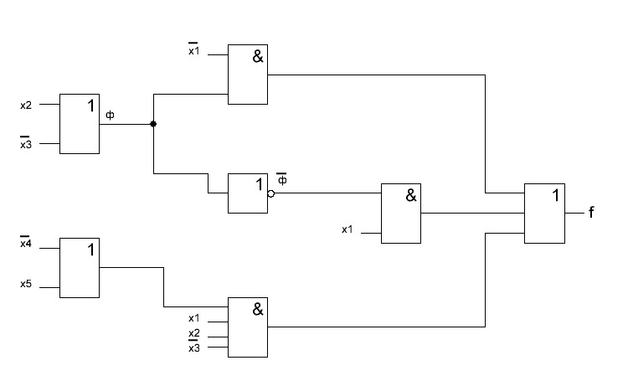

SQ = 19 T = 5τ

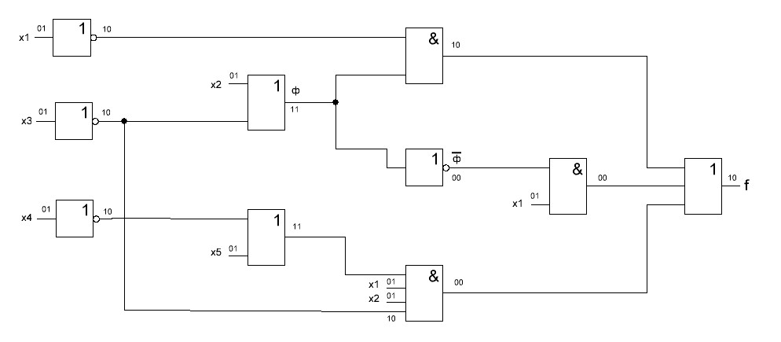

1. **Синтез комбинационных схем в универсальных базисах.**

Базис (ИЛИ-НЕ) с ограничением на число входов (2)

$φ=x2∨\overline{x3}=\overline{\overline{x2∨\overline{x3} }}=\overline{x2 ↓\overline{x3}}; \overline{φ}= x2 ↓\overline{x3}$

*f* = $\overline{x1}φ ∨x1x2\overline{x3}\left(\overline{x4} ∨x5\right)∨x1\overline{φ}=$

$\overline{(x1↓\overline{φ})↓\overline{(\overline{x1}↓\overline{x2}↓x3↓\left(\overline{x4}↓x5\right))}↓(\overline{x1}↓φ)}$

SQ = 16 T = 4τ

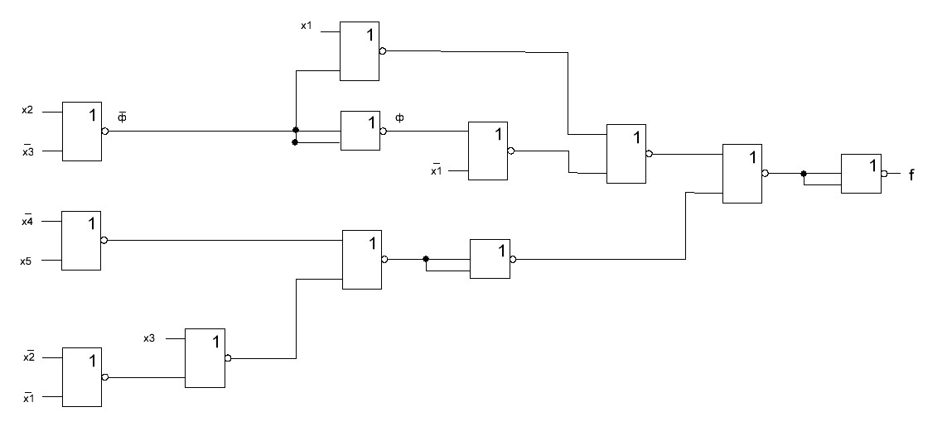

Сокращенный булевый базис (И, НЕ) по преобразованной МДНФ:

$f= \overline{x1}φ ∨x1x2\overline{x3}\left(\overline{x4} ∨x5\right)∨$ $x1\overline{φ}=$

$\overline{(\overline{\overline{x1}φ})(\overline{x1x2\overline{x3}\left(\overline{x4\overline{x5}}\right))}(\overline{x1\overline{φ}})}$ $φ=\overline{x3\overline{x2}}$

SQ = 21 T=6τ

